- Некорректное отображение гаджета при 3-х колонках и EN язяке
Шаги:
- перейти на страницу http://www.google.com/ig?hl=en с настройками в 3 колонки.
Результат:
Некорректное отображение гаджета – левая сторона немного обрезается.
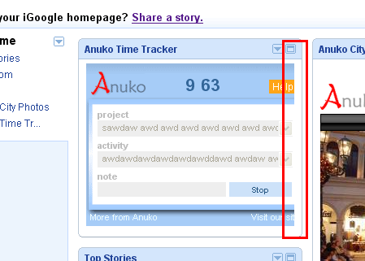
Должно:
При данных настройка iGoogle гаджет должен отображаться корректно.

- Уведомление об ошибке ввода логин/пароля
Шаги:
- перейти на страницу http://www.google.com/ig?hl=en;
- зайти в настройки гаджета;
- ввести несуществующие логин/пароль;
- нажать кнопку «Save».
Результат:
Данные сохранены.
Должно:
Выдаваться ошибка о некорректно введенных логин/пароля на тот случай, если пользователь ошибся при вводе.

- IE7 : Некорректное отображение полей при редактировании настроек
Шаги:
- перейти на страницу http://www.google.com/ig?hl=en;
- зайти в настройки гаджета.
Результат:
Некорректное отображение полей.
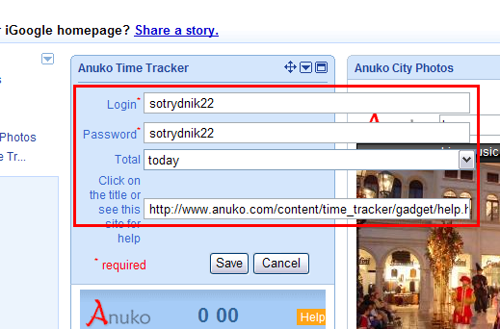
Должно:
Поля должны отображаться корректно.

- IE7 : Ошибка
Шаги:
- перейти на страницу http://www.google.com/ig?hl=en.
Результат:
Выдается ошибка.
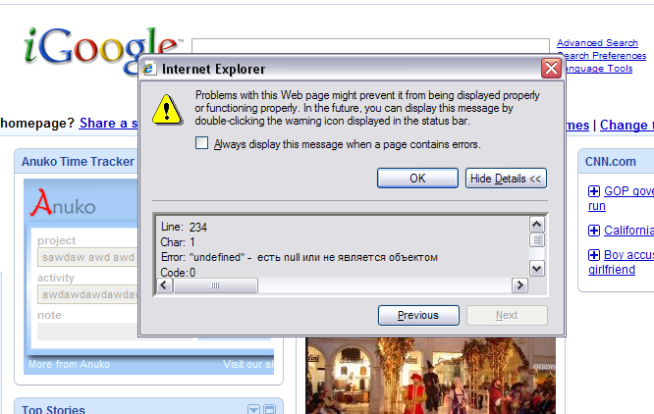
Должно:
Ошибки не должно быть.

- IE7 : Некорректное отображении времени
Шаги:
- перейти на страницу http://www.google.com/ig?hl=en;
- выбрать проект и задачу;
- нажать кнопку «Start».
Результат:
Время все время отображается как 00:00 (как при отсчете времени, так и при переходе на страницу с уже существующими записями).
Должно:
Время должно отображаться корректно.

- FF : Некорректное отображении комментария
Шаги:
- перейти на страницу http://www.google.com/ig?hl=en;
- выбрать проект и задачу;
- ввести комментарий;
- нажать кнопку «Start»;
- перегрузить страницу.
Результат:
Поле «note» пустое.
Должно:
Поле «note» должно содержать комментарий.

- FF : Некорректное отображении комментария
Шаги:
- перейти на страницу http://www.google.com/ig?hl=en;
- выбрать проект и задачу;
- ввести комментарий;
- нажать кнопку «Start»;
- перегрузить страницу;
- нажать кнопку «Stop»;
- нажать кнопку «Start», оставив поле «note» пустым.
Результат:
Создается запись на странице http://timetracker.wrconsulting.com/mytime.php с прошлым комментарием.
Должно:
Должна создаваться запись без комментария.

- Opera : Некорректное отображении времени
Шаги:
- перейти на страницу http://www.google.com/ig?hl=en;
- выбрать проект и задачу;
- ввести комментарий;
- нажать кнопку «Start».
Результат:
Время отображается только текущей записи.
Должно:
Должно отображаться время по всем проектам пользователя.

- FF : Некорректное отображении длительного времени
Шаги:
- перейти на страницу http://www.google.com/ig?hl=en;
- выбрать проект и задачу;
- ввести комментарий;
- нажать кнопку «Start».
Результат:
Например, если общее время к началу отсчета составляло 9:33, то записав 30 минут, мы увидим 9:63.
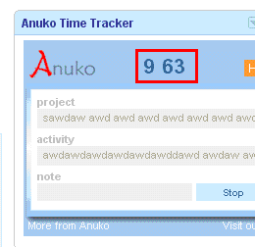
Должно:
При данном примере должно отображаться время 10:04.

- IE7 : Некорректное отображении длительности времени
Шаги:
- перейти на страницу http://www.google.com/ig?hl=en;
- выбрать проект и задачу;
- ввести комментарий;
- нажать кнопку «Start»;
- открыть страницу http://www.google.com/ig?hl=en в FF или Opera.
Результат:
Время отображается некорректно. Запись о временном промежутке не добавляется в базу.
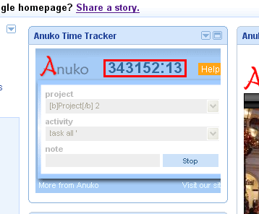
Должно:
Время должно отображаться корректно.
Дополнительно:
Та же проблема наблюдается и при старте отсчета времени в Opera.

